Российская Федерация
Краснодарский край
Муниципальное дошкольное образовательное учреждение
центр развития ребёнка – детский сад №6
муниципального образования Щербиновский район
станица Старощербиновская

Познавательно - исследовательский проект
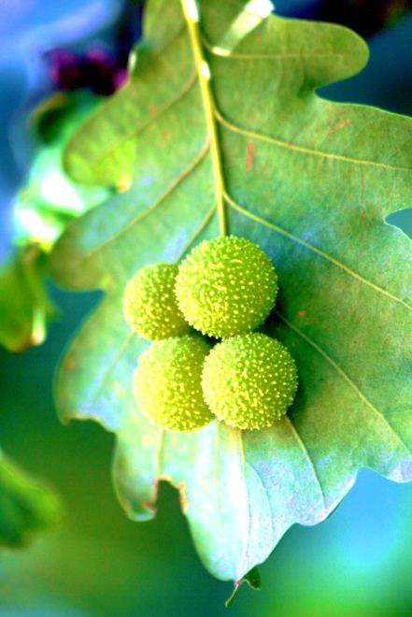
«Дубовые галлы»

2020год

Паспорт проекта
Тема проекта: «Дубовые галлы»
Тип проекта: познавательно - исследовательский
Автор проекта: воспитатель - Волкова Оксана Евгеньевна
Участники проекта: дети старшей группы, воспитатель группы
Продолжительность проекта: 2 недели (август)
Актуальность.
Экологическое образование дошкольников – это не просто дань «модному» направлению в педагогике. Это воспитание в детях способности понимать и любить окружающий мир и бережно относиться к нему.
Необходимо помнить о том, что зачастую небрежное, а порой и жестокое отношение детей к природе объясняется отсутствием у них необходимых знаний.
Цель проекта: Знакомство детей с дубовыми галлами.
Гипотеза: Вредят ли галлы дубу?

Задачи:
1.Формировать у детей представление о дубе и его особенностях;
2. Развивать познавательный интерес к растительному миру, интерес к экспериментированию, любознательность, наблюдательность, фантазию;
3. Воспитывать любовь к природе, желание оберегать её.

Ожидаемые результаты:
1. Повысится уровень экологической культуры, экологической грамотности, познавательной активности;
2. Разовьётся интерес к экспериментированию
3. Дети станут бережнее относиться к окружающей природе.

Обеспечение проекта:
Ноутбук, проектор, презентация, плакаты и картинки, фотографии, природные материалы для продуктивной деятельности, дидактические игры.
Основные формы работы реализации проекта:
- Беседы
- Познавательно-исследовательская деятельность
- Творческая деятельность
- Коммуникативная деятельность

Этапы реализации проекта:
Подготовительный этап
- Выбор темы.
- Разработка структуры, этапов и содержания этапов проекта.
- Подбор методической и энциклопедической литературы, наглядного материала, информации в сети Интернет.
Основной этап (практический)
- Наблюдения за дубом во время прогулки;
- Исследование дубовых галл;
- Беседы о дубовых галлах (что это и для чего они нужны);
- Аппликация объёмная « Чудо-дуб»;
- Лепка «Галлы, жёлуди »;
Заключительный этап :
- Коллективная аппликация « Чудо - дуб»
- Создание брошюры «Дубовые галлы»
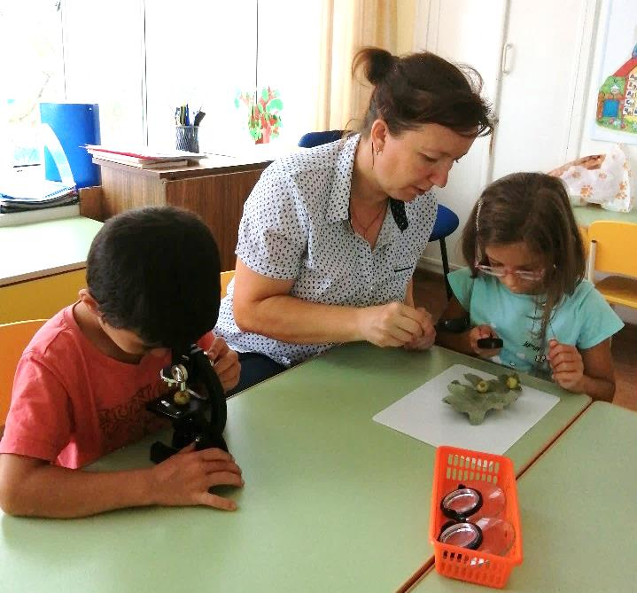

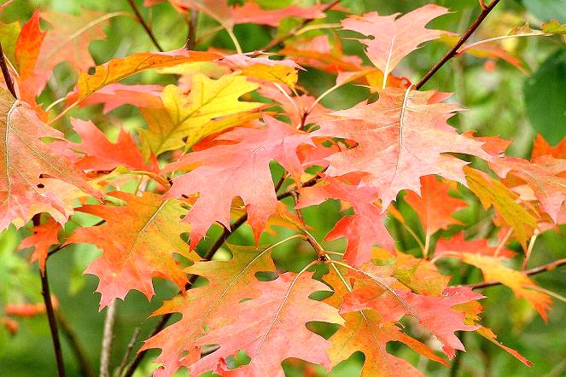

Организация деятельности в рамках реализации проекта:
« Дубовые галлы»
Познавательно – исследовательская деятельность
1. Тематические беседы: «Взаимосвязь дерева с живой и неживой природой».
Цель: Углубить представление о взаимосвязи живой и неживой природы и о факторах, которые влияют на жизнедеятельность дуба.
2.Рассказ воспитателя «О дубовых галлах»
Цель: Познакомить детей с дубовыми галлами.
3.Рассказ воспитателя: «Обыкновенная дубовая орехотворка»
Цель: Познакомить детей с дубовой орехотворкой.
4. Экскурсии по экологической тропе.
Цель: закреплять умение наблюдать, сравнивать, анализировать, делать выводы об объектах природы.
5. Исследование дерева.
Цель: учить определять дерево, по строению, по коре, по семенам, плодам.
6. Исследование дубовых галл.
Цель: формировать представление о галлах.

Речевая деятельность
Чтение энциклопедической литературы.

Художественно - творческая деятельность
1. Аппликация объёмная «Чудо-дуб»;
2. Лепка «Галлы, жёлуди»;

Используемая литература:
1.Аверкиев И. С. Атлас вреднейших насекомых леса. - М.: «Лесн. пром-сть», 1984.
2.Гиляров М. С. Биологический энциклопедический словарь. – М.: Сов. Энциклопедия, 1986.
3.Федеральный государственный образовательный стандарт дошкольного образования
Примерная основная образовательная программа дошкольного образования
4.«Мир открытий».// Науч .рук. Л.Г. Петерсон/

ИНТЕРНЕТ-РЕСУРСЫ

1.https://ru.wikipedia.org/wiki/Чернильные_орешки

Методическое обеспечение проекта:

Организованная деятельность:
Экскурсия «В гостях у старого дуба»
Цель: знакомство детей с деревом дубом.
Задачи:
Образовательные: расширять, обогащать знания детей о особенностях дуба, и о лечебной пользе жёлудя; обогащать активный словарь.
Развивающие: развивать внимание, логическое мышление, любознательность, интерес к природе, её познанию.
Воспитательные: воспитывать бережное, ответственное отношение и любовь природе; формировать навыки поведения в природе.
Словарная работа: активизация словаря («кора», «жёлудь», «раскидистая крона», «могучий», «крепкий», «щедрость», «полезные вещества») ; обогащение словаря («величавый», «круча», «долгожитель», «исполин», «зной», «лесоруб», «дубрава»).
Ход экскурсии:
I часть: Вводная
Воспитатель предлагает детям отгадать загадку:
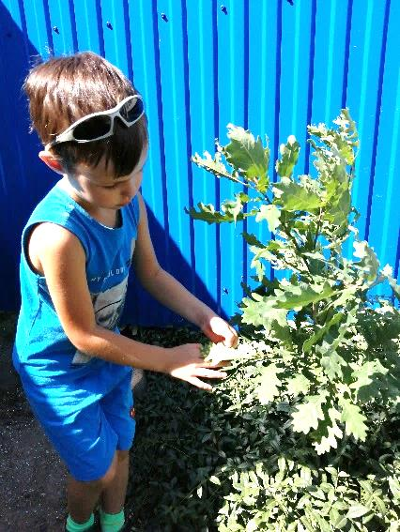
У Лукоморья он один –
Зелёный, крепкий исполин.
Кудрявой кроною большой
Зубчатой своей листвой
Укрывает в летний зной,
А когда наступит осень,
Жёлудь в дар он нам приносит.
Он - царь деревьев на Руси!
(Кого угодно ты спроси!)
Его обходит лесоруб -
ведь слишком твёрд и крепок ... (ДУБ).
II часть: Основная
В: Ребята, как вы поняли, что загадка про дуб? Какими словами описан дуб в загадке? Как вы их понимаете?
Выслушав ответы, предлагает отправиться на экскурсию к старому дубу.
Д: Дуб большой, сильный, крепкий, могучий.
В: Дуб, и в самом деле, - очень сильное, величественное дерево. Дуб во все времена пользовался почтением в разных странах. У многих народов он символизирует силу, мощь, крепость, выносливость, твёрдость духа. В древности дубовыми венками награждали самых храбрых воинов.
В: Как вы думаете, как называется лес, в котором растут дубы?
Д: лес, роща.
В: Ребята, лес в котором растёт много дубов, называется дубрава.
В: Перечислите, что есть у старого дерева?
Д: ствол, кора, раскидистая крона, сильные корни, толстые и крепкие корни. В: правильно. А теперь вспомните, какие функции выполняют корни дерева?
Д: Корни держат дерево в земле, помогают ему «пить», добывают из почвы полезные вещества, расти и крепнуть.
В: Дуб – это лиственное или хвойное дерево?
Д: Лиственное.
В: Совершенно верно. У дуба очень красивые резные листья. Опадая на землю, листья этого дерева со временем перегнивают и тем самым значительно улучшают качество почвы, давая питательные вещества как самому дереву так и другим растениям.
А знаете ли вы, что дуб, как и другие лиственные деревья, тоже цветёт? Происходит это обычно в мае вместе с распусканием листьев. А цветы представляют собой свисающие серёжки.
Ребята, а как называют плоды дуба?
Д: Жёлуди.
В: Правильно, жёлуди.
Физкультминутка «Дубочек»:
Спелый жёлудь, как клубочек,
А в клубочке том дубочек.
(Дети сидят на корточках, сгруппировавшись)
Поднимается росточек,
(Начинают медленно подниматься и выпрямляться)
К солнцу тянется дубочек.
(Поднимаются на носочки, тянут руки вверх)
Раскрывает два листочка.
Два листочка у дубочка.
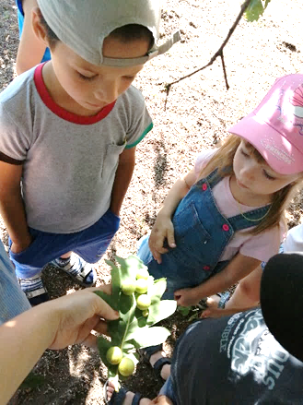
(Опускаются на всю стопу, разводят руки в стороны)
Ветер листики качает,
(Покачивают над головой поднятыми вверх руками)
Тёплый дождик умывает,
("Умываются")
И дубочек подрастает,
Подрастёт и дубом станет.
(Кружатся на месте, подняв руки вверх)
В: Ребята, кто питается желудями.
В: Желудями питаются многие лесные животные: дикие кабаны, белки, мыши, птица - сойка. Животные способствуют распространению плодов дуба на значительных территориях. Такие жёлуди, прорастая, дают жизнь новому дереву.
В: Ребята, подумайте и скажите, а может ли человек использовать в пищу жёлуди?
Д: нет, нельзя.
В: Ребята, жёлуди - это ценный питательный продукт, и натуральная природная аптечка. Он полезен и человеку – главное знать, как из них правильно приготовить кофе, хлеб, крупу для каши.
В: Давайте потрогаем кору дерева. Ствол дуба покрыт шероховатой корой. В ней находят кров разные насекомые и их личинки. Правда, не всегда такое соседство благоприятно для дерева. Есть насекомые, которые, питаясь корой и древесиной, наносят дубу повреждения. Однако с дубом соседствуют птицы, которые избавляют дерево от этих вредителей. Как вы думаете кто?
Д: дятел.
В: Правильно. Он первый помощник для старого дуба.
В: Скажите, пожалуйста, а что мы с вами можем сделать для дуба? Как нам нужно себя вести, чтобы сохранить это дерево?
Д: Не нужно ломать ветки, обрывать листья, не мусорить возле дерева, не жечь костры.
В: Верно, а можно просто наблюдать, делать зарисовки, фотографировать, слушать пение птиц и просто отдыхать под кроной старого дерева.
III часть: Заключительная
В: Ребята, что интересного вы узнали о дубе? Какие слова вы используете для описания дуба? В чём заключается сила и щедрость дуба? (Выслушивает ответы детей). До свидания, старый дуб.
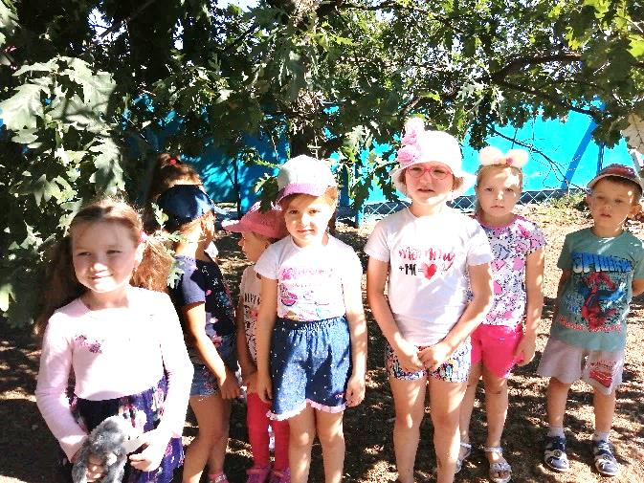

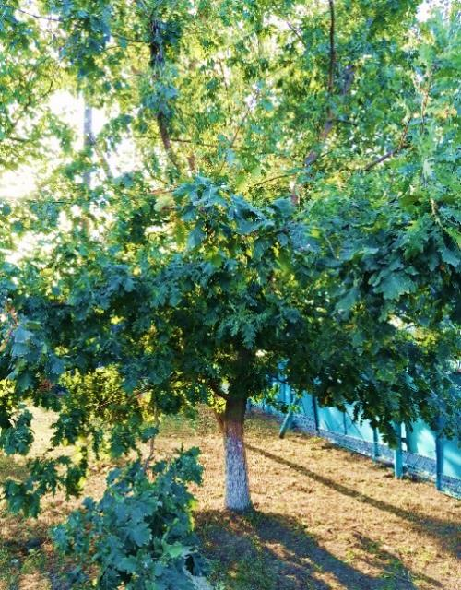

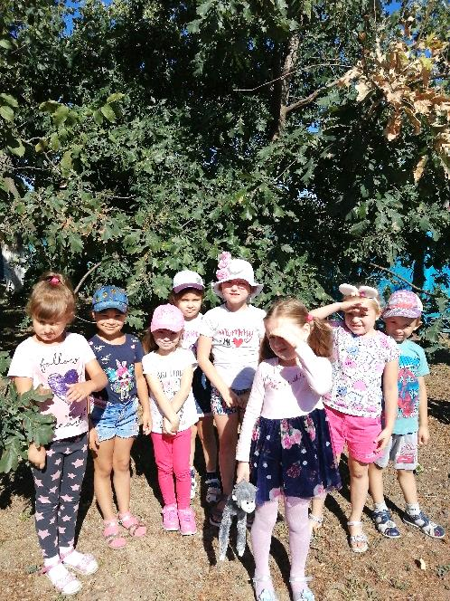
Беседа «Взаимосвязь дерева с живой и неживой природой».
Цель: Углубить представление о взаимосвязях живой и неживой природы и о факторах, которые влияют на жизнедеятельность дуба.
Примерные вопросы к детям:
- Дерево может жить без света? (Свет, как художник, окрашивает листья в зелёный цвет- Дуб растёт на открытом или затенённом месте?
- Дерево может жить без тепла? (От количества тепла зависит начало появления листьев на деревьях.)
- Что происходит с деревьями зимой? (Зимой деревья не растут - они погружаются в сон. А от холода деревья защищает пробковая ткань, которая не пропускает наружу ни воды, ни воздуха.)
- Без чего ещё деревья не могут жить? (Без воды, воду они пьют как люди. Воду дерево получает с дождём, с талой водой, пьёт её из земли – почвы.)
- Деревья как и мы должны дышать. Дышат они через маленькие отверстия на листьях, такие маленькие, что они незаметны.)
- Деревьям нужен чистый воздух: от грязного они погибают. В то же время сами деревья очищают воздух, делают его пригодным для человека и других живых существ.
- Нужны ли дереву птицы? (Птицы поедают различных насекомых, которые могут причинить дереву вред.)
- Ветер переносит семена берёзы.
- Дождевые черви участвуют в образовании почвы, «пропускают» через себя комочки земли, сухие листья, рыхлят почву, делают её пригодной для развития растений.
- От чего деревья болеют? (Значит на коре поселились вредные насекомые. Это видно, если посмотреть на обратную сторону коры – ходы, проделанные вредителями.)
- А как можно определить возраст дуба ? (По коре: чем дерево старше, тем кора твёрже и толще, поэтому старые деревья легче переносят морозы.
Рассказ воспитателя «О дубовых галлах»
Цель: Познакомить детей с дубовыми галлами.
Дубовые галлы (чернильные орешки)
На листьях дуба часто появляются шарики похожие на ягоды или орешки — галлы. Галлы на дубе появляются из-за насекомых — орехотворок. Они откладывают в ткань листа яйцо, а вещества, выделяемые личинкой вызывают разрастание тканей, в результате чего образуется галл, а личинка получает безопасное убежище. Галлы отличаются в зависимости от вида насекомых послуживших причиной их образования.
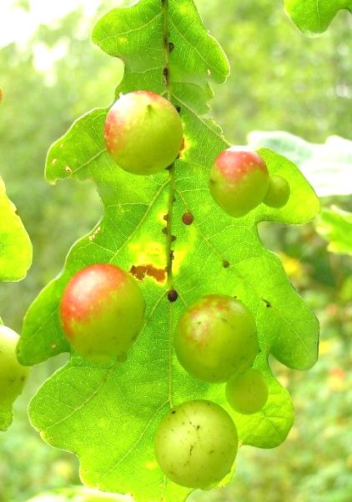
Дубовые галлы, вызываемые орехотворкой дуболистной могут достигать нескольких сантиметров в диаметре и как грозди винограда покрывать листья. Так как дубовые галлы содержат большое количество дубильных веществ, то их использовали для приготовления чернил (отсюда другое название — чернильные орешки) и в медицине. Появление галлов на дубе не представляет угрозы для жизни дерева.

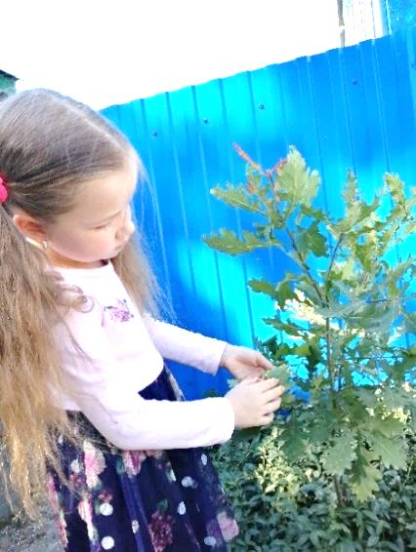
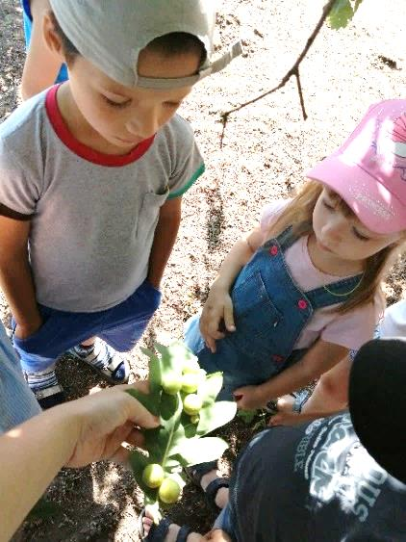

Рассказ воспитателя: «Обыкновенная дубовая орехотворка»
Цель: Познакомить детей с дубовой орехотворкой.
Обыкновенная дубовая орехотворка, или орехотворка яблоковидная — вид насекомых из надсемейства орехотворок. После того, как самка откладывает яйцо в ткань листа на листьях дуба, возникают шаровидные галлы.
Яйца откладываются в ткань листьев различных видов дуба. Вылупившиеся личинки выделяют ауксины, стимулируя локальное разрастание растительной ткани, что ведёт к образованию галлов — новообразований, служащих местом обитания личинок орехотворок. В результате возникают галлы — так называемые «чернильные орешки» — новообразования, служащие местом обитания личинок.
Однополое поколение образует мясистые однокамерные шарообразные галлы на жилках нижней поверхности листьев дуба. Диаметр галлов обычно в пределах 8—16 мм; до 21 мм. Галлы опадают осенью вместе с листьями, к которым являются прикреплёнными. Имаго выходят из галлов в конце октября — начале декабря, в зависимости от погодных условий. Обоеполое поколение продуцирует опушённые галлы, яйцевидной формы на почках крупных ветвей дуба. Эти галлы созревают в мае. Время лёта со второй половины мая.
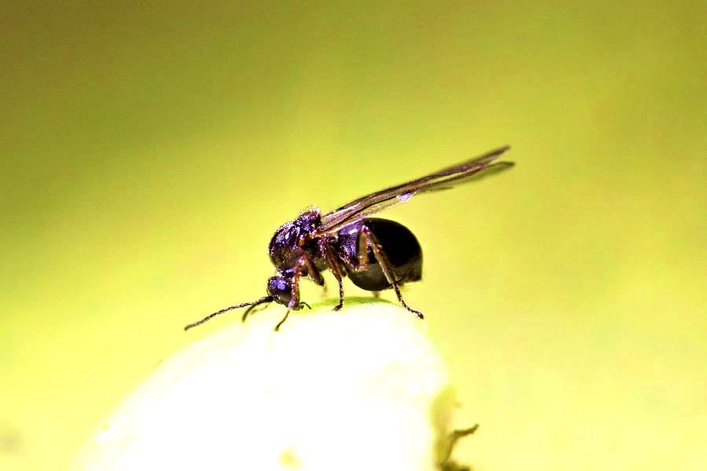

Конспект образовательного события в старшей группе по аппликации. Тема: «Дуб» (коллективная работа)
Цель: Развить чувство коллективизма.
Задачи:
- образовательные: продолжать воспитывать у детей интерес к аппликации, правильно использовать кисть и клей, салфетку, закреплять навыки работы с шаблонами.
- воспитательные: учить бережно и внимательно относиться к природе.
- развивающие: развивать композиционные умения.
Материалы: ватман, шаблоны листьев, кисточки, клей, салфетки, ножницы.
Ход НОД.
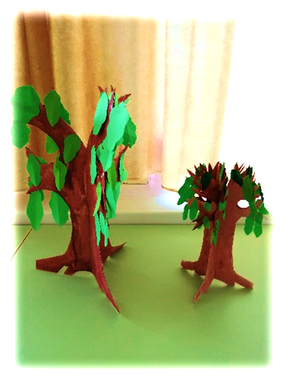
Воспитатель: - Он в лесу, как богатырь –
весь огромный – ввысь и вширь!
Лист красивый, вырезной,
зелен летом и весной.
Великан осенний рад
бурый свой надеть наряд.
С веток, словно для затей,
набросает желудей. (Дуб)
Воспитатель: - Правильно, ребята. Сегодня мы с вами поговорим о дубе, и не только поговорим, но постараемся сделать коллективную аппликацию.
Дуб дождя и ветра
Вовсе не боится.
Кто сказал, что дубу
Страшно простудиться?
Ведь до поздней осени
Я стою зелёный.
Значит, я выносливый,
Значит, закалённый.
Дуб – мощное, величественное дерево. Ствол толстый, покрыт коричнево-серой корой с извилистыми трещинами. Чем старше дерево, тем глубже трещины. Дуб – дерево светолюбивое. Обращали внимание на ветви дуба? Они многократно изогнутые, словно скрученные, у старых дубов имеют причудливые изгибы. Дело в том, что ветви постоянно тянутся к солнцу, к свету. Вот и меняют направление роста в зависимости от освещения.
Цветут дубы в мае. Плоды – жёлуди – созревают осенью. Полакомиться желудями любят многие лесные жители: кабаны, олени, полевые мыши, сойки.
Обратите внимание, ребята, я нарисовала нам само дерево и теперь нам с вами нужно сделать листики и жёлуди нашему дубу.
(дети обводят шаблоны на цветной бумаге, затем вырезают).
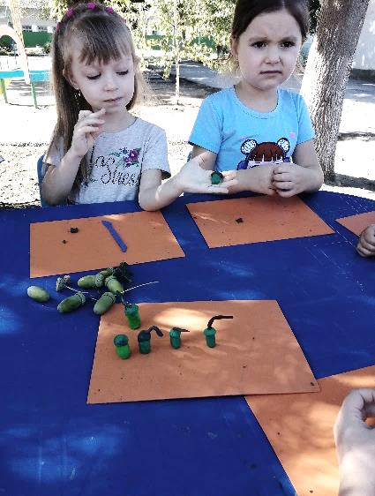
Вы наверно устали, давайте с вами немного поиграем.
Физкультминутка “Дуб”.
На поляне дуб зелёный
Потянулся к небу кроной.
Он на ветках среди леса
Щедро жёлуди повесил
Ну а мы пройдём немного
Поднимаем выше ногу!
Походили, порезвились
И на травку опустились.
Потягивание - руки вверх.
Потягивание - руки в стороны.
А теперь тихонько сели и продолжаем работу. Листочки и жёлуди у нас готовы, поэтому нам остаётся только приклеить их на наше дерево.
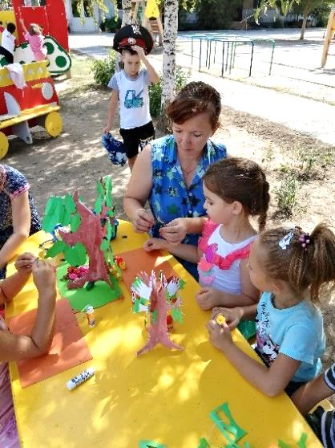
Воспитатель:
- Ребята, у нас получилось такое великолепное дерево! А главное, мы сделали его вместе!

«Рассматривание галлы через лупу»
Цель: Способствовать формированию у детей познавательного интереса, развивать наблюдательность, мыслительную деятельность.
Материал: дубовая галла, лупа.
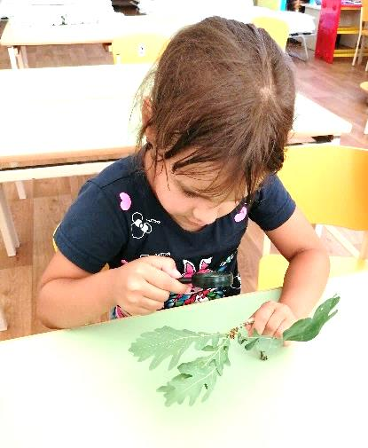
Ход: Она круглая, непрозрачная, твёрдая.
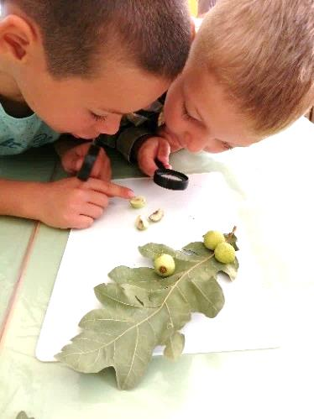

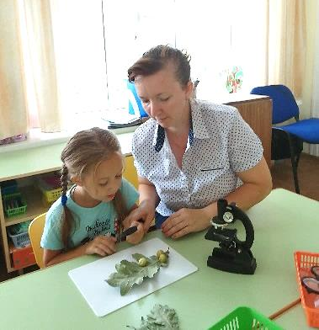

ВЫВОД:
В ходе работы над экологическим проектом «Дубовые галлы»:
• у детей возрос интерес к природе;
• расшились и уточнились представления детей о дубе и его особенностях ;
• появилось желание больше узнать о деревьях ;
• сформировалось доброжелательное отношение к растительному миру
• дети научились самостоятельно делать выводы;
• полученные знания отражались в творчестве ;
На основе данного проекта возможна разработка других экологических проектов, таких как: «От семечки - к дереву», «Обитатели садов и лесов».
В ходе нашей исследовательской работы мы пришли к выводу, что в настоящее время дубовые орехотворные галлы практического применения не имеют. Тем не менее, мы узнали много новой и интересной для себя информации о галлах. Кроме того, мы узнали способ приготовления чернил из галлов и смогли изготовить их в домашних условиях.
Материал, изложенный в данной работе, может быть использован на образовательных событиях по ознакомлению с окружающем миром.



